Resolución del Pleno del Instituto de Transparencia, Acceso a la Información Pública y Protección de Datos Personales del Estado de México y Municipios, con domicilio en Metepec, Estado de México, celebrada el nueve de noviembre de dos mil veintidós.

VISTOS los expedientes formados con motivo de los Recursos Revisión 13052/INFOEM/IP/RR/2022 y 13053/INFOEM/IP/RR/2022, promovidos por una persona de manera anónima, a quien en lo sucesivo se le denominará EL RECURRENTE, en contra de la respuesta del Ayuntamiento de Atenco, que en lo sucesivo se denominará EL SUJETO OBLIGADO, se procede a dictar la presente resolución con base en lo siguiente:

ANTECEDENTES

I. De la Solicitud de Información.
El seis de julio de dos mil veintidós, EL RECURRENTE presentó a través del Sistema de Acceso a la Información Mexiquense, en lo subsecuente EL SAIMEX ante EL SUJETO OBLIGADO, la solicitud de acceso a la Información Pública, a la que se les asignaron los números de expedientes mencionados en el párrafo que antecede mediante las cuales se solicitó:

Número de solicitud | Información requerida.
13052/INFOEM/IP/RR/2022 00274/ATENCO/IP/2022 | “Expedientes concluidos del area de adquisiciones durante el año 2022” (sic)
13053/INFOEM/IP/RR/2022 = 00272/ATENCO/IP/2022 | “los contratos celebrados con el municipio por obra publica y adquisiciones durante el año 2022.” (sic)

II. Turno de la solicitud de información.
En cumplimiento al artículo 162 de la Ley de Transparencia y Acceso a la Información Pública del Estado de México y Municipios, el siete de julio de dos mil veintidós, el Titular de la Unidad de Transparencia del Sujeto Obligado, turnó los requerimientos de información al servidor público habilitado que estimó pertinente, a fin de colmar la solicitud de acceso a la información; tal y como, se aprecia en la siguientes imágenes:

III. Respuesta del Sujeto Obligado.
De las constancias que obran en el SAIMEX, se advierte que en fecha quince de julio del año en curso, EL SUJETO OBLIGADO entregó las respuestas a la solicitud de Información Pública del particular, en los siguientes términos:

Para el recurso de revisión 13052/INFOEM/IP/RR/2022:

“Atenco, México a 15 de Julio de 2022
Nombre del solicitante: C. Solicitante
Folio de la solicitud: 00274/ATENCO/IP/2022
En respuesta a la solicitud recibida, nos permitimos hacer de su conocimiento que con fundamento en el artículo 53, Fracciones: II, V y VI de la Ley de Transparencia y Acceso a la Información Pública del Estado de México y Municipios, le contestamos que:
“2022. Año del Quincentenario de Toluca, Capital del Estado de México” UNIDAD DE TRANSPARENCIA Oficio No.: PMA/UT/INT/2022/00278 Solicitud de Información: 00274/ATENCO/IP/2022 Atenco, Estado de México, 15 de julio de 2022. C. SOLICITANTE DE INFORMACIÓN P R E S E N T E. De conformidad con los artículos 1, 2, 3, fracción XLIV, 4, 12, 16, 23 fracción IV, 24 fracción XI y último párrafo, 50, 51 y 53 de la Ley de Transparencia y Acceso a la Información Pública del Estado de México y Municipios; me permito comentar a usted lo siguiente: En atención a la solicitud de información registrada con el folio número 00274/ATENCO/IP/2022, sírvase encontrar en archivos adjuntos, copia digitalizada del oficio emitido por el Servidor Público Habilitado, en el cual se detalla lo referente a su solicitud de acceso a la información. Se hace de su conocimiento el término de quince días hábiles, contados a partir del día hábil siguiente del que haya surtido efectos la notificación del presente oficio, para interponer el recurso de revisión que se señala en los artículos 176, 177 y 178 de la Ley de Transparencia y Acceso a la Información Pública del Estado de México y Municipios. Sin otro particular por el momento, reciba un cordial saludo. A T E N T A M E N T E LIC. EN D. RAQUEL GAYOSSO ESPINOSA. ENCARGADA DE DESPACHO DE LA UNIDAD DE TRANSPARENCIA DEL MUNICIPIO DE ATENCO.
ATENTAMENTE
Mtro. en D. Juan Manuel Mancera García”

Con el escrito anterior, se adjuntaron los archivos digitales que a continuación se mencionan:

- “Sol. Info 274.pdf”: documento constante de una foja útil, de cuyo contenido se advierte el oficio con número de registro PMA/UT/INT/2022/00278, suscrito por la encargada del despacho de la Unidad de Transparencia del Municipio de Atenco, por medio del cual señala que se adjunta copia digitalizada del oficio emitido por el Servidor Público Habilitado, quien detalla lo referente a la solicitud de acceso a la información.
- “Resp. Sol. 274.pdf”: documento constante de dos fojas útiles, signado por la Jefa de Adquisiciones del Ayuntamiento de Atenco, por medio del cual señala que la información requerida se encuentra publicada en versión pública en la fracción XXIX B del portal de IPOMEX y remite un enlace electrónico y una serie de pasos para que el particular se allegue de lo solicitado.

Para el recurso de revisión 13053/INFOEM/IP/RR/2022:

“
Atenco, México a 15 de Julio de 2022
Nombre del solicitante: C. Solicitante
Folio de la solicitud: 00272/ATENCO/IP/2022
En respuesta a la solicitud recibida, nos permitimos hacer de su conocimiento que con fundamento en el artículo 53, Fracciones: II, V y VI de la Ley de Transparencia y Acceso a la Información Pública del Estado de México y Municipios, le contestamos que:
“2022. Año del Quincentenario de Toluca, Capital del Estado de México” UNIDAD DE TRANSPARENCIA Oficio No.: PMA/UT/INT/2022/00278 Solicitud de Información: 00272/ATENCO/IP/2022 Atenco, Estado de México, 15 de julio de 2022. C. SOLICITANTE DE INFORMACIÓN P R E S E N T E. De conformidad con los artículos 1, 2, 3, fracción XLIV, 4, 12, 16, 23 fracción IV, 24 fracción XI y último párrafo, 50, 51 y 53 de la Ley de Transparencia y Acceso a la Información Pública del Estado de México y Municipios; me permito comentar a usted lo siguiente: En atención a la solicitud de información registrada con el folio número 00272/ATENCO/IP/2022, sírvase encontrar en archivos adjuntos, copia digitalizada del oficio emitido por el Servidor Público Habilitado, en el cual se detalla lo referente a su solicitud de acceso a la información. Se hace de su conocimiento el término de quince días hábiles, contados a partir del día hábil siguiente del que haya surtido efectos la notificación del presente oficio, para interponer el recurso de revisión que se señala en los artículos 176, 177 y 178 de la Ley de Transparencia y Acceso a la Información Pública del Estado de México y Municipios. Sin otro particular por el momento, reciba un cordial saludo. A T E N T A M E N T E LIC. EN D. RAQUEL GAYOSSO ESPINOSA. ENCARGADA DE DESPACHO DE LA UNIDAD DE TRANSPARENCIA DEL MUNICIPIO DE ATENCO.
ATENTAMENTE
Mtro. en D. Juan Manuel Mancera García”

Con el escrito anterior, se adjuntaron los archivos digitales que a continuación se mencionan:

- “Sol. Info 272.pdf”: documento constante de una foja útil, de cuyo contenido se advierte el oficio con número de registro PMA/UT/INT/2022/00278, suscrito por la encargada del despacho de la Unidad de Transparencia del Municipio de Atenco, por medio del cual señala que se adjunta copia digitalizada del oficio emitido por el Servidor Público Habilitado, quien detalla lo referente a la solicitud de acceso a la información.
- “Resp. Sol 272.pdf”: documento constante de una foja útil, de cuyo contenido se advierte el oficio con número de registro DOP-ATE-197/2022, suscrito por el Director de Obras Públicas, por medio del cual menciona que “durante los meses de enero a la presente fecha de este ejercicio fiscal 2022 aún no se han celebrado contratos de obra pública, es por tal motivo que no se presenta videncia por el momento de dicha solicitud.

IV. Del Recurso Revisión.
Inconforme con las respuestas, en fecha uno de agosto de dos mil veintidós, EL RECURRENTE interpuso el Recurso Revisión sujeto del presente estudio, el cual fue registrado en EL SAIMEX, y se les asignó los números de expedientes 13052/INFOEM/IP/RR/2022 y 13053/INFOEM/IP/RR/2022, a saber:

Para el recurso de revisión 13052/INFOEM/IP/RR/2022:

Acto impugnado:
“la información que señalan no es la misma que fue solicitada.” (Sic).

Razones o motivos de inconformidad:
“la información que señalan no es la misma que fue solicitada.” (Sic).

Para el recurso de revisión 13053/INFOEM/IP/RR/2022:

Acto impugnado:
“no presentan contratos de adquisiciones” (Sic).

Razones o motivos de inconformidad:
“no presentan contratos de adquisiciones.” (Sic).

V. Del turno del Recurso Revisión.
En fecha veintisiete de julio de dos mil veintidós, los medios de impugnación que se tratan se enviaron electrónicamente al Instituto de Transparencia, Acceso a la Información Pública y Protección de Datos Personales del Estado de México y Municipios; por lo que, con fundamento en el artículo 185, fracción I de la Ley de Transparencia y Acceso a la Información Pública del Estado de México y Municipios, se turnaron mediante EL SAIMEX, a las Comisionadas Sharon Cristina Morales Martínez y María Del Rosario Mejía Ayala, a efecto de decretar su admisión o desechamiento.

a) Admisión del Recurso Revisión.
De las constancias del expediente electrónico del SAIMEX, se advierte que el tres y cinco de agosto de dos mil veintidós, se notificó la admisión a trámite de los Recursos Revisión que nos ocupan; así como la integración del expediente respectivo, mismo que se puso a disposición de las partes, para que en un plazo máximo de siete días hábiles conforme a lo dispuesto por el artículo 185 de la Ley de Transparencia y Acceso a la Información Pública del Estado de México y Municipios; EL RECURRENTE manifestara lo que a su derecho conviniera, a efecto de presentar pruebas o alegatos y, en su caso, EL SUJETO OBLIGADO rindiera su correspondiente Informe Justificado.

b) Manifestaciones.
De acuerdo a las constancias digitales que obran en EL SAIMEX se desprende que conforme a lo dispuesto en el artículo 185, fracciones II y IV de la Ley de Transparencia y Acceso a la Información Pública del Estado de México y Municipios, dentro del término legalmente concedido a EL RECURRENTE no realizó manifestación alguna.

Por otra parte, el SUJETO OBLIGADO, en el Recurso de Revisión 13052/INFOEM/IP/RR/2022, omitió rendir su informe justificado; en sentido contrario, para el medio de impugnación 13053/INFOEM/IP/RR/2022 se remitieron los siguientes documentos electrónicos:

- “CONTRATOS.SOL.272.pdf”: documento constante de ciento treinta seis fojas útiles, de cuyo contenido se advierten diversos contratos de adquisición de bienes y prestaciones de servicios celebrados entre el Ayuntamiento de Atenco y personas físicas con actividades empresariales.

Respecto al documento referido en el párrafo que antecede, se precisa que no se puso a la vista por contener datos sensibles, a saber de la nacionalidad del contratista, de conformidad con las Resoluciones del INAI RRA 1024/16 y RRA 0098/17, en las que se señala que la nacionalidad es un atributo de la personalidad que señala al individuo como miembro de un Estado, es decir, es el vínculo legal que relaciona a una persona con su nación de origen. En este, sentido la nacionalidad de una persona se considera como información confidencial, en virtud de que su difusión afectaría su esfera de privacidad, revelaría el país del cual es originaria, identificar su origen geográfico, territorial o étnico. Por lo anterior, este Instituto considera procedente su clasificación, en términos del artículo 113, fracción I, de la Ley General de Transparencia Acceso a la Información Pública.

- “SOL. INFO 272.pdf”: documento constante de una foja útil, de cuyo contenido se advierte el oficio con número de registro PMA/UT/SOL/2022/00299, suscrito por la encargada del despacho de la Unidad de Transparencia, por medio del cual refiere que en los archivos adjuntos se encuentra el pronunciamiento del servidor público habilitado.
- “RESP.SOL. INFO 272.pdf”: documento constante de una foja útil, de cuyo contenido se advierte el oficio con número de registro PMA/JADQ/046/2022, signado por la Jefa de Adquisiciones, por medio del cual indica que se anexa documento que contiene los contratos celebrados de enero a la fecha de la solicitud por motivo de adquisición de bienes y servicios.
- “Acta 31.pdf”: documento constante de doce fojas útiles, de cuyo contenido se advierte el acta de la trigésima primera sesión extraordinaria del Comité de Transparencia de Atenco, por medio del cual, se aprueba la clasificación parcial como confidencial de la información solicitada por el servidor público habilitado con la finalidad de emitir las versiones públicas de las documentales con las que se pretende dar cumplimiento a la solicitud de acceso a la información con folio 00272/ATENCO/IP/2022.

Por lo anterior, sirva de apoyo las siguientes imágenes:
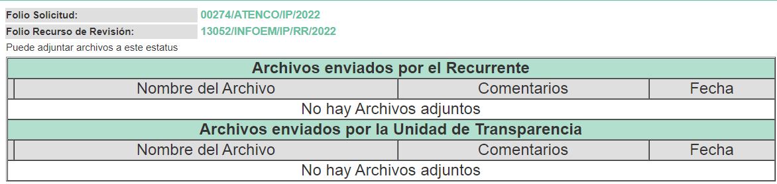
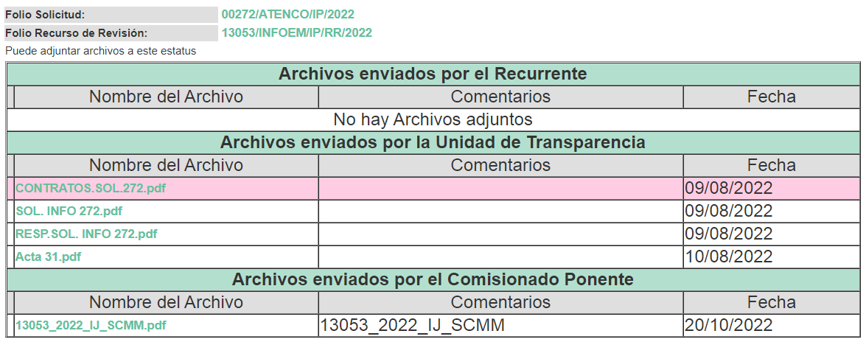

c) De la acumulación de los Recursos de Revisión:
Por economía procesal y a fin de evitar la emisión de resoluciones contradictorias, el Pleno de este Instituto determinó la acumulación de los Recursos de Revisión 13052/INFOEM/IP/RR/2022 y 13053/INFOEM/IP/RR/2022, en la Vigésima Octava Sesión Ordinaria, de fecha diez de agosto de dos mil veintidós, turnándose a la Comisionada Sharon cristina Morales Martínez, para que formulara y presentara el proyecto de resolución correspondiente.

Así mismo, es de señalar que los recursos de referencia fueron presentados por el mismo RECURRENTE ante el SUJETO OBLIGADO, motivo por el cual resulta conveniente que su trámite sea de forma unificada para evitar resoluciones contradictorias, por lo que, fue procedente que este Organismo Garante decretara su acumulación, de conformidad con lo dispuesto en el artículo 18 del Código de Procedimientos Administrativos del Estado de México, de aplicación supletoria en términos del artículo 195 de la Ley de Transparencia y Acceso a la Información Pública del Estado de México y Municipios, los cuales establecen que dicha acumulación procede cuando:

a) El solicitante y la información referida sean las mismas;
b) Las partes o los actos impugnados sean iguales;
c) Cuando se trate del mismo solicitante, el mismo Sujeto Obligado, aunque se trate de solicitudes diversas; y
d) Resulte conveniente la resolución unificada de los asuntos.

Bajo este orden de ideas, se acordó procedente la acumulación de los Recursos de Revisión señalados en la presente Resolución, lo anterior, con el fin de no emitir resoluciones contradictorias entre sí, en caso de resolverlos en forma separada.

e) Cierre de Instrucción.
Una vez analizado el estado procesal que guardan los expedientes, el veinticinco de octubre de dos mil veintidós, la Comisionada Sharon Cristina Morales Martínez acordó los cierres de instrucción; así como, la remisión del mismo a efecto de ser resuelto, de conformidad con lo establecido en el artículo 185 fracciones VI y VIII de la Ley de Transparencia y Acceso a la Información Pública del Estado de México y Municipios.

CONSIDERANDO

PRIMERO. Competencia.
Este Instituto de Transparencia, Acceso a la Información Pública y Protección de Datos Personales del Estado de México y Municipios, es competente para conocer y resolver el presente Recurso Revisión, conforme a lo dispuesto en los artículos 6, Apartado A de la Constitución Política de los Estados Unidos Mexicanos; 5, párrafos trigésimo, trigésimo primero y trigésimo segundo, fracciones IV y V de la Constitución Política del Estado Libre y Soberano de México; ordinal 2, fracción II, 13, 29, 36, fracciones I y II, 176, 178, 179, 181 párrafo tercero y 185 de la Ley de Transparencia y Acceso a la Información Pública del Estado de México y Municipios; y 9, fracciones I y XXIV y 11 del Reglamento Interior del Instituto de Transparencia, Acceso a la Información Pública y Protección de Datos Personales del Estado de México y Municipios.

SEGUNDO. Interés.
Los Recursos Revisión fueron interpuestos por parte legítima, en atención a que se presentó por EL RECURRENTE, quien es la misma persona que formuló las solicitudes de acceso a la Información Pública al SUJETO OBLIGADO, pues para ello, es necesario que el particular ingrese al SAIMEX mediante la utilización de su clave de usuario y contraseña.

TERCERO. Oportunidad.
Los Recursos de Revisión fueron interpuestos dentro del plazo de quince días hábiles, contados a partir del día siguiente al en que EL RECURRENTE tuvo conocimiento de la respuesta impugnada; tal y como, lo prevé el artículo 178 de la Ley de Transparencia y Acceso a la Información Pública del Estado de México y Municipios, que establece:

“Artículo 178. El solicitante podrá interponer, por sí mismo o a través de su representante, de manera directa o por medios electrónicos, Recurso de Revisión ante el Instituto o ante la Unidad de Transparencia que haya conocido de la solicitud dentro de los quince días hábiles, siguientes a la fecha de la notificación de la respuesta.

A falta de respuesta del sujeto obligado, dentro de los plazos establecidos en esta Ley, a una solicitud de Acceso a la Información Pública el recurso podrá ser interpuesto en cualquier momento, acompañado con el documento que pruebe la fecha en que presentó la solicitud.

En el caso de que se interponga ante la Unidad de Transparencia, ésta deberá remitir el Recurso de Revisión al Instituto a más tardar al día siguiente de haberlo recibido.” (Sic)

En esa tesitura, atendiendo a que EL SUJETO OBLIGADO notificó las respuestas a la solicitudes de Acceso a la Información Pública el día quince de julio de dos mil veintidós, así, el plazo de quince días hábiles que el artículo 178 de la Ley de la materia otorga a la hoy RECURRENTE para presentar el respectivo Recurso de Revisión, transcurrió del uno al diecinueve de agosto del año en curso, sin contemplar en el cómputo los días dieciséis, diecisiete, veintitrés, veinticuatro, treinta, y treinta y uno de julio; seis, siete, trece y catorce de agosto de dos mil veintidós, por ser considerados como días inhábiles, en términos del artículo 3, fracción X de la Ley de Transparencia y Acceso a la Información Pública del Estado de México y Municipios; así como los días del dieciocho al veintinueve de julio, por corresponder a días de suspensión de labores de conformidad con el Calendario Oficial en materia de Transparencia aprobado por el Pleno en fecha quince de diciembre de dos mil veintiuno.
Por tanto, si los Recursos de Revisión que nos ocupan, se interpusieron el uno de agosto de dos mil veintidós, éste se encuentra dentro de los márgenes temporales previstos en el precepto legal citado en el párrafo anterior y, por tanto, su interposición se considera oportuna.

CUARTO. Procedibilidad.
Esté Órgano Garante considera importante precisar que conforme al artículo 180, fracción II, último párrafo de la Ley de Transparencia y Acceso a la Información Pública del Estado de México y Municipios, el cual prevé que cuando las solicitudes se presenten de manera electrónica no es requisito indispensable el proporcionar el nombre, tal como se muestra a continuación:

“Artículo 180. El Recurso Revisión contendrá:
…
II. El nombre del solicitante que recurre o de su representante y, en su caso, …
En caso de que el recurso se interponga de manera electrónica no será indispensable que contengan los requisitos establecidos en las fracciones II, IV, VII y VIII.”

Con fundamento en el precepto legal antes citado, el Recurso Revisión materia del presente asunto, se interpuso de manera electrónica y, por ende, no es necesario que contenga determinados requisitos, entre ellos, el nombre del RECURRENTE; en ese sentido en el presente caso, al haber sido presentado el Recurso Revisión vía SAIMEX, dicho requisito resulta innecesario.

Lo anterior es así, pues el artículo 15 de Ley de Transparencia y Acceso a la Información Pública del Estado de México y Municipios prevé que, toda persona tendrá acceso a la información sin necesidad de acreditar interés alguno o justificar su utilización, de lo que se infiere que para el ejercicio del derecho de acceso a la Información Pública, el nombre no es un requisito sine qua non para que los particulares ejerzan el derecho de acceso a la Información Pública, pues por el contrario la Ley de la materia señala en su artículo 155, párrafo segundo la posibilidad de que las solicitudes de información sean anónimas, al utilizar un nombre incompleto o, inclusive un seudónimo.

Aunado a lo anterior, cabe precisar que los artículos 6, Apartado A, fracciones III y IV de la Constitución Política de los Estados Unidos Mexicanos y 5, párrafos trigésimo, trigésimo primero y trigésimo segundo, fracciones I, III, IV y V de la Constitución Política del Estado Libre y Soberano de México, garantizan el ejercicio del derecho de acceso a la Información Pública, disponen que toda persona sin necesidad de acreditar interés alguno o justificar su utilización, tendrá acceso gratuito a la Información Pública.

Así mismo, se estima que el requisito relativo al nombre del RECURRENTE no constituye un supuesto indispensable de procedibilidad de los Recurso Revisión, en términos de los artículos 25 de la Convención Americana de Derechos Humanos, 1 párrafos segundo y tercero, 6 apartado A, fracciones III y IV de la Constitución Política de los Estados Unidos Mexicanos y 5, párrafo vigésimo segundo de la Constitución Política del Estado Libre y Soberano de México, debido a que el acceso a la Información Pública es un Derecho Humano que no requiere legitimación en la causa, sino únicamente basta con que el solicitante se encuentre legitimado en el procedimiento de Recurso Revisión, circunstancia que se acredita con las constancias electrónicas del expediente, de las que se desprende que EL RECURRENTE es la misma persona que realizó la solicitud de acceso a la Información Pública que ahora se impugna.

Es así que, para el estudio de la materia sobre la que se resuelve el presente Recurso Revisión, resulta intrascendente conocer el nombre de la persona que lo hubiere promovido, en virtud de que tanto la Constitución Política de los Estados Unidos Mexicanos, como la Constitución Política del Estado Libre y Soberano de México, reconocen la prerrogativa de los individuos para que no resulte necesario la acreditación de un interés o justificar la utilización de la información; siendo ocioso realizar dicho análisis; toda vez que, se limitaría el ejercicio de un Derecho Humano, como el Derecho de Acceso a la Información Pública, por una cuestión procedimental.

QUINTO. Estudio y resolución del asunto.
Es pertinente enfatizar lo que contempla el artículo 6°, Apartado A de la Constitución Política de los Estados Unidos Mexicanos, atinente al derecho de Acceso a la Información Pública, que señala a la letra:

“Artículo 6o…
A. Para el ejercicio del derecho de acceso a la información, la Federación y las entidades federativas, en el ámbito de sus respectivas competencias, se regirán por los siguientes principios y bases:
I. Toda la información en posesión de cualquier autoridad, entidad, órgano y organismo de los Poderes Ejecutivo, Legislativo y Judicial, órganos autónomos, partidos políticos, fideicomisos y fondos públicos, así como de cualquier persona física, moral o sindicato que reciba y ejerza recursos públicos o realice actos de autoridad en el ámbito federal, estatal y municipal, es pública y sólo podrá ser reservada temporalmente por razones de interés público y seguridad nacional, en los términos que fijen las leyes. En la interpretación de este derecho deberá prevalecer el principio de máxima publicidad. Los sujetos obligados deberán documentar todo acto que derive del ejercicio de sus facultades, competencias o funciones, la ley determinará los supuestos específicos bajo los cuales procederá la declaración de inexistencia de la información.
II. La información que se refiere a la vida privada y los datos personales será protegida en los términos y con las excepciones que fijen las leyes.
III. Toda persona, sin necesidad de acreditar interés alguno o justificar su utilización, tendrá acceso gratuito a la Información Pública, a sus datos personales o a la rectificación de éstos.
IV. Se establecerán mecanismos de acceso a la información y procedimientos de revisión expeditos que se sustanciarán ante los organismos autónomos especializados e imparciales que establece esta Constitución.
V. Los sujetos obligados deberán preservar sus documentos en archivos administrativos actualizados y publicarán, a través de los medios electrónicos disponibles, la información completa y actualizada sobre el ejercicio de los recursos públicos y los indicadores que permitan rendir cuenta del cumplimiento de sus objetivos y de los resultados obtenidos.
VI. Las leyes determinarán la manera en que los sujetos obligados deberán hacer pública la información relativa a los recursos públicos que entreguen a personas físicas o morales.
VII. La inobservancia a las disposiciones en materia de acceso a la Información Pública será sancionada en los términos que dispongan las leyes.”

De igual manera, la Constitución Política del Estado Libre y Soberano de México, en su artículo 5°, párrafo trigésimo, trigésimo primero y trigésimo segundo, fracción I, dispone lo siguiente:

“Artículo 5…
El derecho a la información será garantizado por el Estado. La ley establecerá las previsiones que permitan asegurar la protección, el respeto y la difusión de este derecho.

Para garantizar el ejercicio del derecho de transparencia, acceso a la Información Pública y protección de datos personales, los poderes públicos y los organismos autónomos, transparentarán sus acciones, en términos de las disposiciones aplicables, la información será oportuna, clara, veraz y de fácil acceso.
Este derecho se regirá por los principios y bases siguientes:

Toda la información en posesión de cualquier autoridad, entidad, órgano y organismos de los Poderes Ejecutivo, Legislativo y Judicial, órganos autónomos, partidos políticos, fideicomisos y fondos públicos estatales y municipales, así como del gobierno y de la administración pública municipal y sus organismos descentralizados, asimismo de cualquier persona física, jurídica colectiva o sindicato que reciba y ejerza recursos públicos o realice actos de autoridad en el ámbito estatal y municipal, es pública y sólo podrá ser reservada temporalmente por razones previstas en la Constitución Política de los Estados Unidos Mexicanos de interés público y seguridad, en los términos que fijen las leyes. En la interpretación de este derecho deberá prevalecer el principio de máxima publicidad. Los sujetos obligados deberán documentar todo acto que derive del ejercicio de sus facultades, competencias o funciones, la ley determinará los supuestos específicos bajo los cuales procederá la declaración de inexistencia de la información.”

Así mismo, se tiene que la Ley de Transparencia y Acceso a la Información Pública del Estado de México y Municipios, prevé en su artículo 23, lo siguiente:

“Artículo 23. Son sujetos obligados a transparentar y permitir el acceso a su información y proteger los datos personales que obren en su poder:

I. El Poder Ejecutivo del Estado de México, las dependencias, organismos auxiliares, órganos, entidades, fideicomisos y fondos públicos, así como la Procuraduría General de Justicia;
II. El Poder Legislativo del Estado, los organismos, órganos y entidades de la Legislatura y sus dependencias;
III. El Poder Judicial, sus organismos, órganos y entidades, así como el Consejo de la Judicatura del Estado;
IV. Los ayuntamientos y las dependencias, organismos, órganos y entidades de la administración municipal;
V. Los órganos autónomos;
VI. Los tribunales administrativos y autoridades jurisdiccionales en materia laboral;
VII. Los partidos políticos y agrupaciones políticas, en los términos de las disposiciones aplicables;
VIII. Los fideicomisos y fondos públicos que cuenten con financiamiento público, parcial o total, o con participación de entidades de gobierno;
IX. Los sindicatos que reciban y/o ejerzan recursos públicos en el ámbito estatal y municipal;
X. Cualquier persona física o jurídico colectiva que reciba y ejerza recursos públicos en el ámbito estatal o municipal; y
XI. Cualquier otra autoridad, entidad, órgano u organismo de los poderes estatal o municipal, que reciba recursos públicos.
Los sujetos obligados deberán hacer pública toda aquella información relativa a los montos y las personas a quienes entreguen, por cualquier motivo, recursos públicos, así como los informes que dichas personas les entreguen sobre el uso y destino de dichos recursos.
Los servidores públicos deberán transparentar sus acciones así como garantizar y respetar el derecho de acceso a la Información Pública.

Ahora bien, atendiendo a los preceptos legales a los cuales se hizo referencia, es preciso mencionar que, el Ayuntamiento de Atenco, se encuentra dentro de los supuestos de obligatoriedad a transparentar y garantizar el Acceso a la Información Pública.

Lo que se concatena a que las autoridades locales se encuentran constreñidas a la observancia de que toda la información que generen, administren o bien posean los Sujetos Obligados, debe ser considerada un bien común de dominio público y accesible a cualquier persona; como es de amplio conocimiento, el derecho imperante en materia de transparencia se rige por el principio de máxima publicidad y en caso de negarse o limitarse, la procedencia de tales excepciones deberá en todo momento ser acreditado fehacientemente por aquellos cuya obligación sea asistir a dicha garantía, es decir, deberán motivar la clasificación de la información que consideren susceptible de tal actuación, señalando las causas especiales que los llevaron a dicha actuación.

En ese tenor, para un mejor estudio y comprensión del asunto que se resuelve, es preciso recordar que, EL RECURRENTE requirió al SUJETO OBLIGADO lo siguiente:

Número de solicitud | Información requerida.
13052/INFOEM/IP/RR/2022 00274/ATENCO/IP/2022 | “Expedientes concluidos del area de adquisiciones durante el año 2022.” (sic)
13053/INFOEM/IP/RR/2022 = 00272/ATENCO/IP/2022 | “los contratos celebrados con el municipio por obra publica y adquisiciones durante el año 2022.” (sic)

Ahora bien sobre las respuestas proporcionadas en los medios de impugnación en que se actúa, se tiene lo siguiente:

Para el recurso de revisión 13052/INFOEM/IP/RR/2022:

“Atenco, México a 15 de Julio de 2022
Nombre del solicitante: C. Solicitante
Folio de la solicitud: 00274/ATENCO/IP/2022
En respuesta a la solicitud recibida, nos permitimos hacer de su conocimiento que con fundamento en el artículo 53, Fracciones: II, V y VI de la Ley de Transparencia y Acceso a la Información Pública del Estado de México y Municipios, le contestamos que:
“2022. Año del Quincentenario de Toluca, Capital del Estado de México” UNIDAD DE TRANSPARENCIA Oficio No.: PMA/UT/INT/2022/00278 Solicitud de Información: 00274/ATENCO/IP/2022 Atenco, Estado de México, 15 de julio de 2022. C. SOLICITANTE DE INFORMACIÓN P R E S E N T E. De conformidad con los artículos 1, 2, 3, fracción XLIV, 4, 12, 16, 23 fracción IV, 24 fracción XI y último párrafo, 50, 51 y 53 de la Ley de Transparencia y Acceso a la Información Pública del Estado de México y Municipios; me permito comentar a usted lo siguiente: En atención a la solicitud de información registrada con el folio número 00274/ATENCO/IP/2022, sírvase encontrar en archivos adjuntos, copia digitalizada del oficio emitido por el Servidor Público Habilitado, en el cual se detalla lo referente a su solicitud de acceso a la información. Se hace de su conocimiento el término de quince días hábiles, contados a partir del día hábil siguiente del que haya surtido efectos la notificación del presente oficio, para interponer el recurso de revisión que se señala en los artículos 176, 177 y 178 de la Ley de Transparencia y Acceso a la Información Pública del Estado de México y Municipios. Sin otro particular por el momento, reciba un cordial saludo. A T E N T A M E N T E LIC. EN D. RAQUEL GAYOSSO ESPINOSA. ENCARGADA DE DESPACHO DE LA UNIDAD DE TRANSPARENCIA DEL MUNICIPIO DE ATENCO.
ATENTAMENTE
Mtro. en D. Juan Manuel Mancera García”

Con el escrito anterior, se adjuntaron los archivos digitales descritos en antecedentes y que a continuación se ilustran:

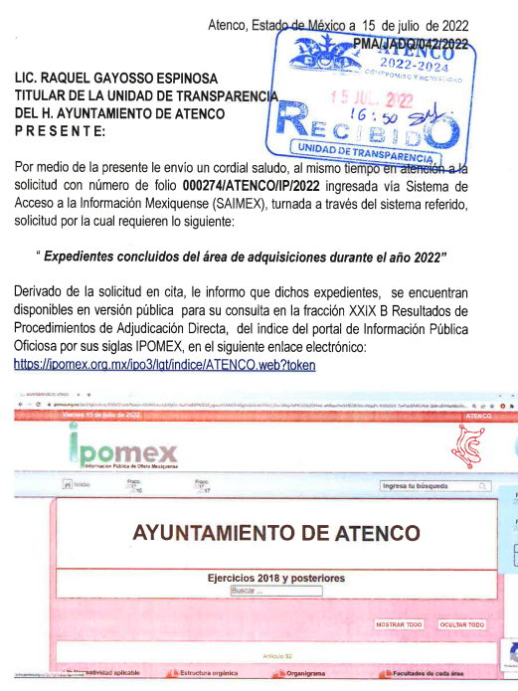
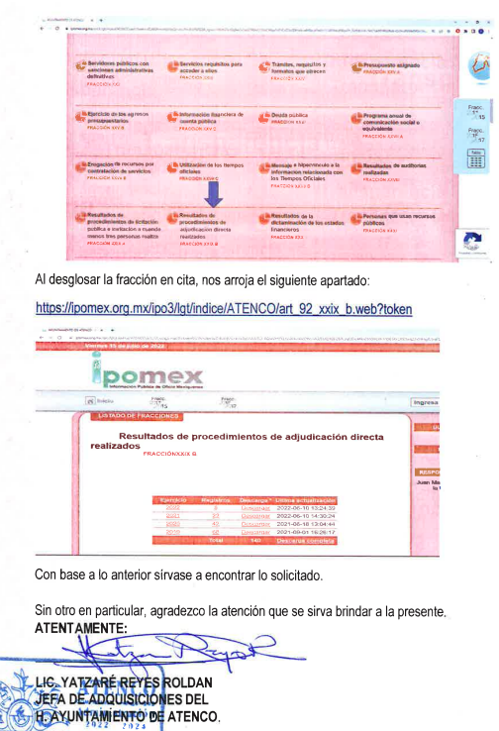

Inconforme con la respuesta, el particular se inconforma, apuntando que la información que proporcionó el Sujeto Obligado, no es la que fue requerida.

En atención a lo anterior y en aras de garantizar un correcto análisis, se precisa que posterior a acceder al apartado que menciona el Sujeto Obligado dentro de la plataforma de IPOMEX, no se advierte que el contenido encontrado en el enlace sea el que el particular requirió; además, resulta aplicable lo establecido en el artículo 161 de la Ley de Transparencia Local que a la letra indica lo siguiente:

“Artículo 161. Cuando la información requerida por el solicitante ya esté disponible al público en medios impresos, tales como libros, compendios, trípticos, registros públicos, en formatos electrónicos disponibles en Internet o en cualquier otro medio, se le hará saber por el medio requerido por el solicitante la fuente, el lugar y la forma en que puede consultar, reproducir o adquirir dicha información en un plazo no mayor a cinco días hábiles. La fuente deberá ser precisa y concreta y no debe implicar que el solicitante realice una búsqueda en toda la información que se encuentre disponible.”

Avanzando en el estudio, se debe recordar que la solicitud de acceso a la información que nos ocupa (expedientes concluidos del área de adquisiciones), se encuentra estrechamente relacionada con un procedimiento de licitación para llegar a una etapa de adjudicación y a su vez, la celebración de contratos de bienes y/o servicios

Luego entonces se obvia el estudio y fuente obligacional que constriñe al Sujeto Obligado a dar cumplimiento a la solicitud con las documentales requeridas, toda vez que el mismo no negó contar con la información, aunado a ello, pretendió colmar con lo instado a través de un enlace electrónico que no facilitó el acceso a las documentales peticionadas.

En atención a lo anterior, de conformidad con el artículo 186, fracción III, se MODIFICA la respuesta proporcionada por el Sujeto Obligado y se ordena la entrega de los expedientes concluidos del área de adquisiciones del primero de enero de dos mil veintidós, a la fecha de la solicitud, de ser procedente en versión pública.

Para el recurso de revisión 13053/INFOEM/IP/RR/2022:

“Atenco, México a 15 de Julio de 2022
Nombre del solicitante: C. Solicitante
Folio de la solicitud: 00272/ATENCO/IP/2022
En respuesta a la solicitud recibida, nos permitimos hacer de su conocimiento que con fundamento en el artículo 53, Fracciones: II, V y VI de la Ley de Transparencia y Acceso a la Información Pública del Estado de México y Municipios, le contestamos que:
“2022. Año del Quincentenario de Toluca, Capital del Estado de México” UNIDAD DE TRANSPARENCIA Oficio No.: PMA/UT/INT/2022/00278 Solicitud de Información: 00272/ATENCO/IP/2022 Atenco, Estado de México, 15 de julio de 2022. C. SOLICITANTE DE INFORMACIÓN P R E S E N T E. De conformidad con los artículos 1, 2, 3, fracción XLIV, 4, 12, 16, 23 fracción IV, 24 fracción XI y último párrafo, 50, 51 y 53 de la Ley de Transparencia y Acceso a la Información Pública del Estado de México y Municipios; me permito comentar a usted lo siguiente: En atención a la solicitud de información registrada con el folio número 00272/ATENCO/IP/2022, sírvase encontrar en archivos adjuntos, copia digitalizada del oficio emitido por el Servidor Público Habilitado, en el cual se detalla lo referente a su solicitud de acceso a la información. Se hace de su conocimiento el término de quince días hábiles, contados a partir del día hábil siguiente del que haya surtido efectos la notificación del presente oficio, para interponer el recurso de revisión que se señala en los artículos 176, 177 y 178 de la Ley de Transparencia y Acceso a la Información Pública del Estado de México y Municipios. Sin otro particular por el momento, reciba un cordial saludo. A T E N T A M E N T E LIC. EN D. RAQUEL GAYOSSO ESPINOSA. ENCARGADA DE DESPACHO DE LA UNIDAD DE TRANSPARENCIA DEL MUNICIPIO DE ATENCO.
ATENTAMENTE
Mtro. en D. Juan Manuel Mancera García”

Con el escrito anterior, se adjuntaron los archivos digitales descritos en antecedentes y que a continuación se ilustran:

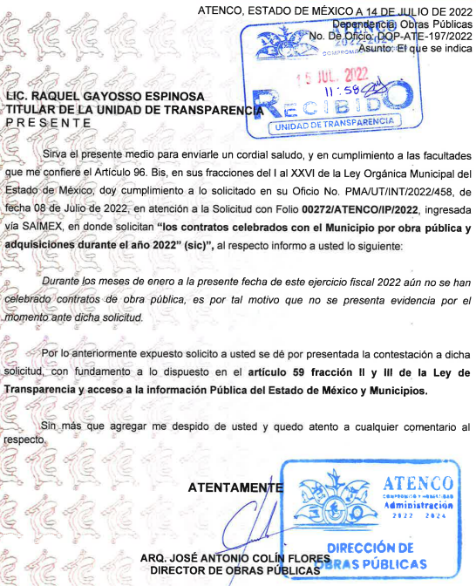

Por otra parte, el SUJETO OBLIGADO, en el Recurso de Revisión 13052/INFOEM/IP/RR/2022, omitió rendir su informe justificado; en sentido contrario, para el medio de impugnación 13053/INFOEM/IP/RR/2022 se remitieron los siguientes documentos electrónicos:

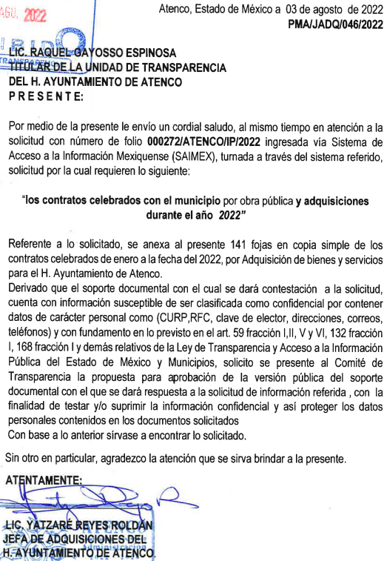

- “Acta 31.pdf”: documento constante de doce fojas útiles, de cuyo contenido se advierte el acta de la trigésima primera sesión extraordinaria del Comité de Transparencia de Atenco, por medio del cual, se aprueba la clasificación parcial como confidencial de la información solicitada por el servidor público habilitado con la finalidad de emitir las versiones públicas de las documentales con las que se pretende dar cumplimiento a la solicitud de acceso a la información con folio 00272/ATENCO/IP/2022.
- “CONTRATOS.SOL.272.pdf”: documento constante de ciento treinta seis fojas útiles, de cuyo contenido se advierten diversos contratos de adquisición de bienes y prestaciones de servicios celebrados entre el Ayuntamiento de Atenco y personas físicas con actividades empresariales.

Sobre documento señalado en el párrafo anterior, se advierte como bien lo señala el Sujeto Obligado, la versión pública de los contratos que celebra el ayuntamiento para la adquisición de bienes y servicios; sin embargo resulta que la información relativa a los contratistas (personas físicas con actividades empresariales) fue mal testada, toda vez que se reserva información que de conformidad con los Lineamientos técnicos generales para la publicación, homologación y estandarización de la información de las obligaciones establecidas en el título quinto y en la fracción IV del artículo 31 de la Ley General de Transparencia y Acceso a la Información Pública, que deben de difundir los sujetos obligados en los portales de Internet y en la Plataforma Nacional de Transparencia, señala en la fracción XXVIII lo siguiente:

XXVIII. La información sobre los resultados sobre procedimientos de adjudicación directa, invitación restringida y licitación de cualquier naturaleza, incluyendo la Versión Pública del Expediente respectivo y de los contratos celebrados, que deberá contener por lo menos lo siguiente:
a) De licitaciones públicas o procedimientos de invitación restringida:
1. La convocatoria o invitación emitida, así como los fundamentos legales aplicados para llevarla a cabo; 2. Los nombres de los participantes o invitados;
3. El nombre del ganador y las razones que lo justifican;
4. El área solicitante y la responsable de su ejecución;
5. Las convocatorias e invitaciones emitidas;
6. Los dictámenes y fallo de adjudicación;
7. El contrato y, en su caso, sus anexos;
8. Los mecanismos de vigilancia y supervisión, incluyendo, en su caso, los estudios de impacto urbano y ambiental, según corresponda;
9. La partida presupuestal de conformidad con el clasificador por objeto del gasto, en el caso de ser aplicable;
10. Origen de los recursos especificando si son federales, estatales o municipales, así como el tipo de fondo de participación o aportación respectiva;
11. Los convenios modificatorios que, en su caso, sean firmados, precisando el objeto y la fecha de celebración;
12. Los informes de avance físico y financiero sobre las obras o servicios contratados;
13. El convenio de terminación; y
14. El finiquito.
b) De las adjudicaciones directas:
1. La propuesta enviada por el participante;
2. Los motivos y fundamentos legales aplicados para llevarla a cabo;
3. La autorización del ejercicio de la opción;
4. En su caso, las cotizaciones consideradas, especificando los nombres de los proveedores y los montos; 5. El nombre de la persona física o moral adjudicada;
6. La unidad administrativa solicitante y la responsable de su ejecución;
7. El número, fecha, el monto del contrato y el plazo de entrega o de ejecución de los servicios u obra;
8. Los mecanismos de vigilancia y supervisión, incluyendo, en su caso, los estudios de impacto urbano y ambiental, según corresponda;
9. Los informes de avance sobre las obras o servicios contratados;

Por otra parte, dentro de la misma reglamentación, se contemplan lo criterios sustantivos de contenido, que establecen que tanto el RFC, como el domicilio fiscal del contratista resultan información que debe ser pública.

“Criterio 24 RFC de la persona física o moral contratista o proveedor

Criterio 25 Domicilio fiscal de la empresa, contratista o proveedor (tipo de vialidad [catálogo], nombre de vialidad [calle], número exterior, número interior [en su caso], Tipo de asentamiento humano [catálogo], nombre de asentamiento humano [colonia], clave de la localidad, nombre de la localidad, clave del municipio, nombre del municipio o delegación, clave de la entidad federativa, nombre de la entidad federativa [catálogo], código postal), es decir, el proporcionado ante el SAT”

No pasa desapercibido que derivado del acto consentido y razones o motivos de inconformidad planteados por el particular, se advierten actos consentidos, al solo inconformarse sobre la no entrega de los contratos de adquisiciones.

Sirve de sustento a lo anterior, por analogía, la tesis jurisprudencial número VI.3o.C. J/60, publicada en el Semanario Judicial de la Federación y su Gaceta bajo el número de registro 176,608 que a la letra dice:
“ACTOS CONSENTIDOS. SON LOS QUE NO SE IMPUGNAN MEDIANTE EL RECURSO IDÓNEO. Debe reputarse como consentido el acto que no se impugnó por el medio establecido por la ley, ya que si se hizo uso de otro no previsto por ella o si se hace una simple manifestación de inconformidad, tales actuaciones no producen efectos jurídicos tendientes a revocar, confirmar o modificar el acto reclamado en amparo, lo que significa consentimiento del mismo por falta de impugnación eficaz.”

Por lo hasta aquí expuesto, de conformidad con el artículo 186, fracción III, se MODIFICA la respuesta proporcionada por el Sujeto Obligado y se ordena la entrega de los contratos de adquisiciones del primero de enero de dos mil veintidós, a la fecha de la solicitud en su correcta versión pública.

Por lo anterior, no se omite comentar que para el caso de que el o los documentos de los cuales se ordena su entrega, contienen datos personales susceptibles de ser testados, deberán ser entregados en versión pública; pues, el derecho de acceso a la información pública tiene como limitante el respeto a la intimidad y a la vida privada de las personas, es por ello que este Instituto debe cuidar que los datos personales que obren en poder de los Sujetos Obligados sean protegidos y únicamente se den a conocer aquéllos que abonen a la rendición de cuentas y a la transparencia en el ejercicio de las atribuciones que tienen conferidas. De este modo, en armonía entre los principios constitucionales de máxima publicidad y de protección de datos personales, la ley permite la elaboración de versiones públicas en las que se suprima aquella información relacionada con la vida privada de los particulares.

A este respecto, los artículos 3, fracciones IX, XX, XXI y XLV; 51 y 52 de la Ley de Transparencia y Acceso a la Información Pública del Estado de México y Municipios establecen:

“Artículo 3. Para los efectos de la presente Ley se entenderá por:
IX. Datos personales: La información concerniente a una persona, identificada o identificable según lo dispuesto por la Ley de Protección de Datos Personales del Estado de México;
XX. Información clasificada: Aquella considerada por la presente Ley como reservada o confidencial;
XXI. Información confidencial: Se considera como información confidencial los secretos bancario, fiduciario, industrial, comercial, fiscal, bursátil y postal, cuya titularidad corresponda a particulares, sujetos de derecho internacional o a sujetos obligados cuando no involucren el ejercicio de recursos públicos;
XLV. Versión pública: Documento en el que se elimine, suprime o borra la información clasificada como reservada o confidencial para permitir su acceso.
Artículo 51. Los sujetos obligados designaran a un responsable para atender la Unidad de Transparencia, quien fungirá como enlace entre éstos y los solicitantes. Dicha Unidad será la encargada de tramitar internamente la solicitud de información y tendrá la responsabilidad de verificar en cada caso que la misma no sea confidencial o reservada. Dicha Unidad contará con las facultades internas necesarias para gestionar la atención a las solicitudes de información en los términos de la Ley General y la presente Ley.
Artículo 52. Las solicitudes de acceso a la información y las respuestas que se les dé, incluyendo, en su caso, la información entregada, así como las resoluciones a los recursos que en su caso se promuevan serán públicas, y de ser el caso que contenga datos personales que deban ser protegidos se podrá dar su acceso en su versión pública, siempre y cuando la resolución de referencia se someta a un proceso de disociación, es decir, no haga identificable al titular de tales datos personales.”
(Énfasis añadido)

Así, los datos personales que obren en poder de los Sujetos Obligados deben estar protegidos, adoptando las medidas de seguridad administrativas, físicas y técnicas necesarias para garantizar la integridad, confidencialidad y disponibilidad de los datos personales, considerando además, que conforme al principio de finalidad, todo tratamiento de datos personales que efectúen, deberá estar justificado en la Ley, lo anterior en términos de lo dispuesto por el artículo 22, párrafo primero con relación con el 38 de la Ley de Protección de Datos Personales en Posesión de Sujetos Obligados del Estado de México y Municipios, los cuales se transcriben para mayor referencia:

“Artículo 22. Todo tratamiento de datos personales que efectúe el responsable deberá estar justificado por finalidades concretas, lícitas, explícitas y legítimas, relacionadas con las atribuciones que la normatividad aplicable les confiera.
Artículo 38. Con independencia del tipo de sistema y base de datos en el que se encuentren los datos personales o el tipo de tratamiento que se efectúe, el responsable adoptará, establecerá, mantendrá y documentará las medidas de seguridad administrativas, físicas y técnicas para garantizar la integridad, confidencialidad y disponibilidad de los datos personales, a través de controles y acciones que eviten su daño, alteración, pérdida, destrucción, o el uso, transferencia, acceso o cualquier tratamiento no autorizado o ilícito, de conformidad con lo dispuesto en los lineamientos que al efecto se expidan.”

De este modo, en armonía entre los principios constitucionales de máxima publicidad y de protección de datos personales, la Ley de la materia permite la elaboración de versiones públicas en las que se suprima aquella información relacionada con la vida privada de los particulares toda vez que ésta tiene por objeto proteger datos personales, entendiéndose por tales, aquéllos que hacen identificable a una persona.

Lo anterior es así, en virtud de que toda la información relativa a una persona física o jurídico colectiva que le pueda hacer identificada o identificable constituye un dato personal en términos del artículo 4, fracción XI de la Ley de Protección de Datos Personales en Posesión de Sujetos Obligados del Estado de México y Municipios; por consiguiente, se trata de información confidencial que debe ser protegida por EL SUJETO OBLIGADO, por lo que, todo dato personal susceptible de clasificación debe ser protegido.

La finalidad de la versión pública de la información, es salvaguardar la vida, integridad, seguridad, patrimonio y privacidad de las personas; de tal manera que todo aquello que no tenga por objeto proteger lo anterior, es susceptible de ser entregado; en otras palabras, la protección de datos personales, entre ellos el del patrimonio y su confidencialidad, es una derivación del derecho a la intimidad.

Asimismo, es importante señalar que dicha clasificación se tiene que efectuar mediante la forma y formalidades que la ley de la materia impone; es decir, mediante acuerdo debidamente fundado y motivado, de su Comité de Transparencia, en términos de los artículos 49, fracción VIII y 132, fracciones II y III de la Ley de Transparencia y Acceso a la Información Pública del Estado de México y Municipios, así como los numerales Segundo, fracción XVIII, y del Cuarto al Décimo Primero de los Lineamientos Generales en materia de Clasificación y Desclasificación de la Información, así como para la elaboración de Versiones Públicas, que literalmente expresan:

“Artículo 49. Los Comités de Transparencia tendrán las siguientes atribuciones:
VIII. Aprobar, modificar o revocar la clasificación de la información;
Artículo 132. La clasificación de la información se llevará a cabo en el momento en que:
I. Se reciba una solicitud de acceso a la información;
II. Se determine mediante resolución de autoridad competente; o
III. Se generen versiones públicas para dar cumplimiento a las obligaciones de transparencia previstas en esta Ley.”
“Segundo.- Para efectos de los presentes Lineamientos Generales, se entenderá por:
XVIII. Versión pública: El documento a partir del que se otorga acceso a la información, en el que se testan partes o secciones clasificadas, indicando el contenido de éstas de manera genérica, fundando y motivando la reserva o confidencialidad, a través de la resolución que para tal efecto emita el Comité de Transparencia.
Cuarto. Para clasificar la información como reservada o confidencial, de manera total o parcial, el titular del área del sujeto obligado deberá atender lo dispuesto por el Título Sexto de la Ley General, en relación con las disposiciones contenidas en los presentes lineamientos, así como en aquellas disposiciones legales aplicables a la materia en el ámbito de sus respectivas competencias, en tanto estas últimas no contravengan lo dispuesto en la Ley General.
Los sujetos obligados deberán aplicar, de manera estricta, las excepciones al derecho de acceso a la información y sólo podrán invocarlas cuando acrediten su procedencia.
Quinto. La carga de la prueba para justificar toda negativa de acceso a la información, por actualizarse cualquiera de los supuestos de clasificación previstos en la Ley General, la Ley Federal y leyes estatales, corresponderá a los sujetos obligados, por lo que deberán fundar y motivar debidamente la clasificación de la información ante una solicitud de acceso o al momento en que generen versiones públicas para dar cumplimiento a las obligaciones de transparencia, observando lo dispuesto en la Ley General y las demás disposiciones aplicables en la materia.
Sexto. Los sujetos obligados no podrán emitir acuerdos de carácter general ni particular que clasifiquen documentos o expedientes como reservados, ni clasificar documentos antes de que se genere la información o cuando éstos no obren en sus archivos.
La clasificación de información se realizará conforme a un análisis caso por caso, mediante la aplicación de la prueba de daño y de interés público.
Séptimo. La clasificación de la información se llevará a cabo en el momento en que:
I. Se reciba una solicitud de acceso a la información;
II. Se determine mediante resolución de autoridad competente, o
III. Se generen versiones públicas para dar cumplimiento a las obligaciones de transparencia previstas en la Ley General, la Ley Federal y las correspondientes de las entidades federativas.
Los titulares de las áreas deberán revisar la clasificación al momento de la recepción de una solicitud de acceso a la información, para verificar si encuadra en una causal de reserva o de confidencialidad.
Octavo. Para fundar la clasificación de la información se debe señalar el artículo, fracción, inciso, párrafo o numeral de la ley o tratado internacional suscrito por el Estado mexicano que expresamente le otorga el carácter de reservada o confidencial.
Para motivar la clasificación se deberán señalar las razones o circunstancias especiales que lo llevaron a concluir que el caso particular se ajusta al supuesto previsto por la norma legal invocada como fundamento.
En caso de referirse a información reservada, la motivación de la clasificación también deberá comprender las circunstancias que justifican el establecimiento de determinado plazo de reserva.
Tratándose de información clasificada como confidencial respecto de la cual se haya determinado su conservación permanente por tener valor histórico, ésta conservará tal carácter de conformidad con la normativa aplicable en materia de archivos.
Los documentos contenidos en los archivos históricos y los identificados como históricos confidenciales no serán susceptibles de clasificación como reservados.
Noveno. En los casos en que se solicite un documento o expediente que contenga partes o secciones clasificadas, los titulares de las áreas deberán elaborar una versión pública fundando y motivando la clasificación de las partes o secciones que se testen, siguiendo los procedimientos establecidos en el Capítulo IX de los presentes lineamientos.
Décimo. Los titulares de las áreas, deberán tener conocimiento y llevar un registro del personal que, por la naturaleza de sus atribuciones, tenga acceso a los documentos clasificados. Asimismo, deberán asegurarse de que dicho personal cuente con los conocimientos técnicos y legales que le permitan manejar adecuadamente la información clasificada, en los términos de los Lineamientos para la Organización y Conservación de Archivos.
En ausencia de los titulares de las áreas, la información será clasificada o desclasificada por la persona que lo supla, en términos de la normativa que rija la actuación del sujeto obligado.
Décimo primero. En el intercambio de información entre sujetos obligados para el ejercicio de sus atribuciones, los documentos que se encuentren clasificados deberán llevar la leyenda correspondiente de conformidad con lo dispuesto en el Capítulo VIII de los presentes lineamientos.”

De este modo, en armonía entre los principios constitucionales de máxima publicidad y de protección de datos personales, la ley permite la elaboración de versiones públicas en las que se suprima aquella información relacionada con la vida privada de los particulares.
Consecuentemente, se destaca que la versión pública que elabore EL SUJETO OBLIGADO debe cumplir con las formalidades exigidas en la Ley, por lo que para tal efecto emitirá el Acuerdo del Comité de Transparencia en términos de los artículos 122 y 124 de la Ley de Transparencia y Acceso a la Información Pública del Estado de México y Municipios, con el cual sustentará la clasificación de datos y con ello la "versión pública" de los documentos materia de la solicitud, ya que no hacerlo implica que lo entregado no es legal ni formalmente una versión pública, sino más bien una documentación ilegible, incompleta o tachada; pues no señalar las razones por las que no se aprecian determinados datos -ya sea porque se testan o suprimen- deja al solicitante en estado de incertidumbre, al no conocer o comprender porque no aparecen en la documentación respectiva, es decir, si no se exponen de manera puntual las razones de ello se estaría violentando desde un inicio el derecho de acceso a la información del solicitante.

En mérito de lo expuesto, esta Autoridad estima que las razones o motivos de inconformidad hechos valer por EL RECURRENTE devienen fundados; al haberse inconformado sobre la respuesta de la información solicitada; por lo que, lo procedente es MODIFICAR las respuestas otorgadas por EL SUJETO OBLIGADO que dieron origen a los recursos de revisión 13052/INFOEM/IP/RR/2020 y 13053/INFOEM/IP/RR/2020, para ordenar la entrega del acuerdo de clasificación derivado de la reserva de la información solicitada por el particular.

Así, con fundamento en lo prescrito en los artículos 5, párrafos trigésimos, trigésimos primero y trigésimos segundos, fracciones IV y V, de la Constitución Política del Estado Libre y Soberano de México, y los artículos 2, fracción II, 9, 29, 36, fracciones I y II, 176, 178, 179, 181, 185, fracción I, 186 y 188, de la Ley de Transparencia y Acceso a la Información Pública del Estado de México y Municipios, este Instituto:

RESUELVE

PRIMERO. Resultan fundadas las razones o motivos de inconformidad planteadas por LA RECURRENTE, en términos del Considerando QUINTO de la presente resolución.

SEGUNDO. Se MODIFICAN las respuestas entregadas por EL SUJETO OBLIGADO, que generaron los recursos de revisión 13052/INFOEM/IP/RR/2022 y 13053/INFOEM/IP/RR/2022, en términos del considerando QUINTO de la presente resolución, se ORDENA al SUJETO OBLIGADO entregar al RECURRENTE, a través del Sistema de Acceso a la Información Mexiquense (SAIMEX), en versión pública de lo siguiente:

- Expedientes concluidos del área de adquisiciones del primero de enero de dos mil veintidós, al seis de julio de dos mil veintidós, de ser procedente en versión pública.
- Contratos de adquisiciones del primero de enero de dos mil veintidós, al seis de julio de dos mil veintidós en su correcta versión pública.

Así mismo deberá notificar al RECURRENTE el Acuerdo de Clasificación de la información que emita en su caso el Comité de Transparencia con motivo de la versión pública.

TERCERO. Notifíquese a la Titular de la Unidad de Transparencia del SUJETO OBLIGADO, para que conforme a los artículos 186, último párrafo y 189, párrafo segundo de la Ley de Transparencia y Acceso a la Información Pública del Estado de México y Municipios, dé cumplimiento a lo ordenado dentro del plazo de diez días hábiles, debiendo informar a este Instituto en un plazo de tres días hábiles siguientes sobre el cumplimiento dado a la presente resolución.

CUARTO. Notifíquese al RECURRENTE la presente resolución vía Sistema de Acceso a la Información Mexiquense (SAIMEX).

QUINTO. Hágase del conocimiento al RECURRENTE que de conformidad con lo establecido en el artículo 196 de la Ley de Transparencia y Acceso a la Información Pública del Estado de México y Municipios, podrá impugnarla vía Juicio de Amparo en los términos de las leyes aplicables.

SEXTO. De conformidad con el artículo 198 de la Ley de Transparencia y Acceso a la Información Pública del Estado de México y Municipios, de considerarlo procedente, EL SUJETO OBLIGADO de manera fundada y motivada, podrá solicitar una ampliación de plazo para el cumplimiento de la presente resolución.

ASÍ LO RESUELVE, POR UNANIMIDAD DE VOTOS EL PLENO DEL INSTITUTO DE TRANSPARENCIA, ACCESO A LA INFORMACIÓN PÚBLICA Y PROTECCIÓN DE DATOS PERSONALES DEL ESTADO DE MÉXICO Y MUNICIPIOS, CONFORMADO POR LOS COMISIONADOS JOSÉ MARTÍNEZ VILCHIS; MARÍA DEL ROSARIO MEJÍA AYALA; SHARON CRISTINA MORALES MARTÍNEZ; LUIS GUSTAVO PARRA NORIEGA Y GUADALUPE RAMÍREZ PEÑA; EN LA CUADRAGÉSIMA SESIÓN ORDINARIA CELEBRADA EL NUEVE DE NOVIEMBRE DE DOS MIL VEINTIDÓS, ANTE EL SECRETARIO TÉCNICO DEL PLENO, ALEXIS TAPIA RAMÍREZ.

SCMM/BLA/DEMF/DLM

“Décimo quinto. Los Criterios sustantivos de contenido son los elementos mínimos de análisis para identificar cada uno de los datos que integrarán cada registro. Los registros conformarán la base de datos que contenga la información que debe estar y/o está publicada en el portal de transparencia de los sujetos obligados y en la Plataforma Nacional. Los criterios sustantivos de contenido se darán por cumplidos totalmente únicamente si los criterios adjetivos de actualización se cumplen totalmente.”

